Ajouter et paramétrer l'activité "atelier"
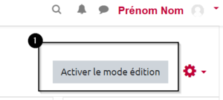
1. Cliquez sur le bouton « Activer le mode édition » en haut à droite de la page

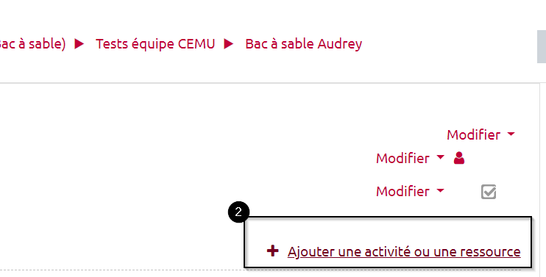
2. Cliquez sur « Ajouter une activité ou une ressource »

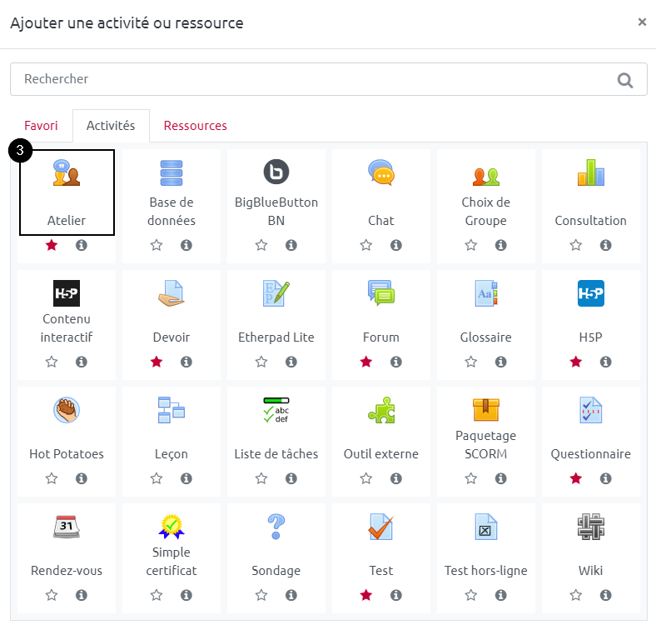
3. Sélectionnez l'activité « Atelier » en cliquant sur l'icône correspondante. Vous êtes renvoyé vers la page de paramétrage de l’atelier.

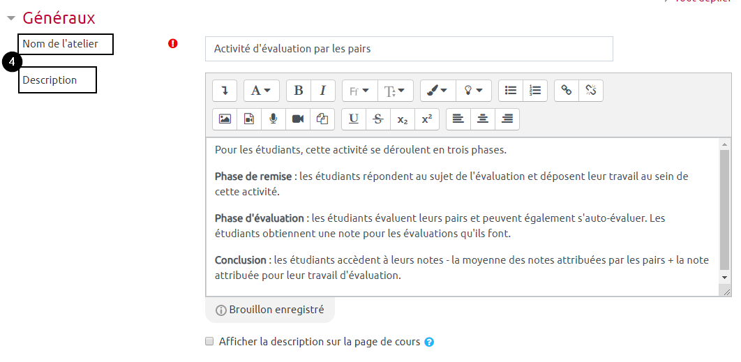
4. Donnez un nom à l’atelier dans le champ « Nom de l’atelier ». Renseignez la « Description » de l’atelier. Cette description sera visible par les étudiants « Phase de mise en place », avant qu’ils puissent remettre leur travail.

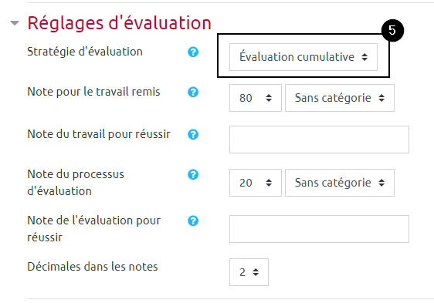
5. Dépliez la rubrique « Réglages d’évaluation » et sélectionnez la stratégie d’évaluation la plus appropriée. « Évaluation cumulative » permet aux étudiants de donner une note pour chacune des composantes de l’évaluation et d’ajouter un commentaire associé cette note, donc de justifier la note attribuée. À l’issue de l’activité, les étudiants obtiendront deux notes : une pour le travail qu’ils ont remis (par défaut 80) et une pour la qualité de leur évaluation (par défaut 20).

6. Faites défiler la page jusqu’à la rubrique « Réglages de remise des travaux ». Dans l’éditeur de texte, renseignez les « Instructions pour la remise du travail ». Ces instructions correspondent au sujet de l’évaluation. Vous pouvez également préciser aux étudiants comment ajouter leur travail au sein de cette activité.
7. Sélectionnez le·s type·s de remise. La remise au format « Fichier joint » permet aux étudiants de composer sans avoir à rester connectés. La case « Requis » se coche automatiquement si un seul type de remise est sélectionné.
8. Précisez le nombre maximal de fichiers à remettre.
9. Renseignez le·s type·s de fichiers que les étudiants sont autorisés à remettre. Pour sélectionner un ensemble de formats, cliquez sur le bouton gris « Choisir », puis sélectionnez les formats souhaités.
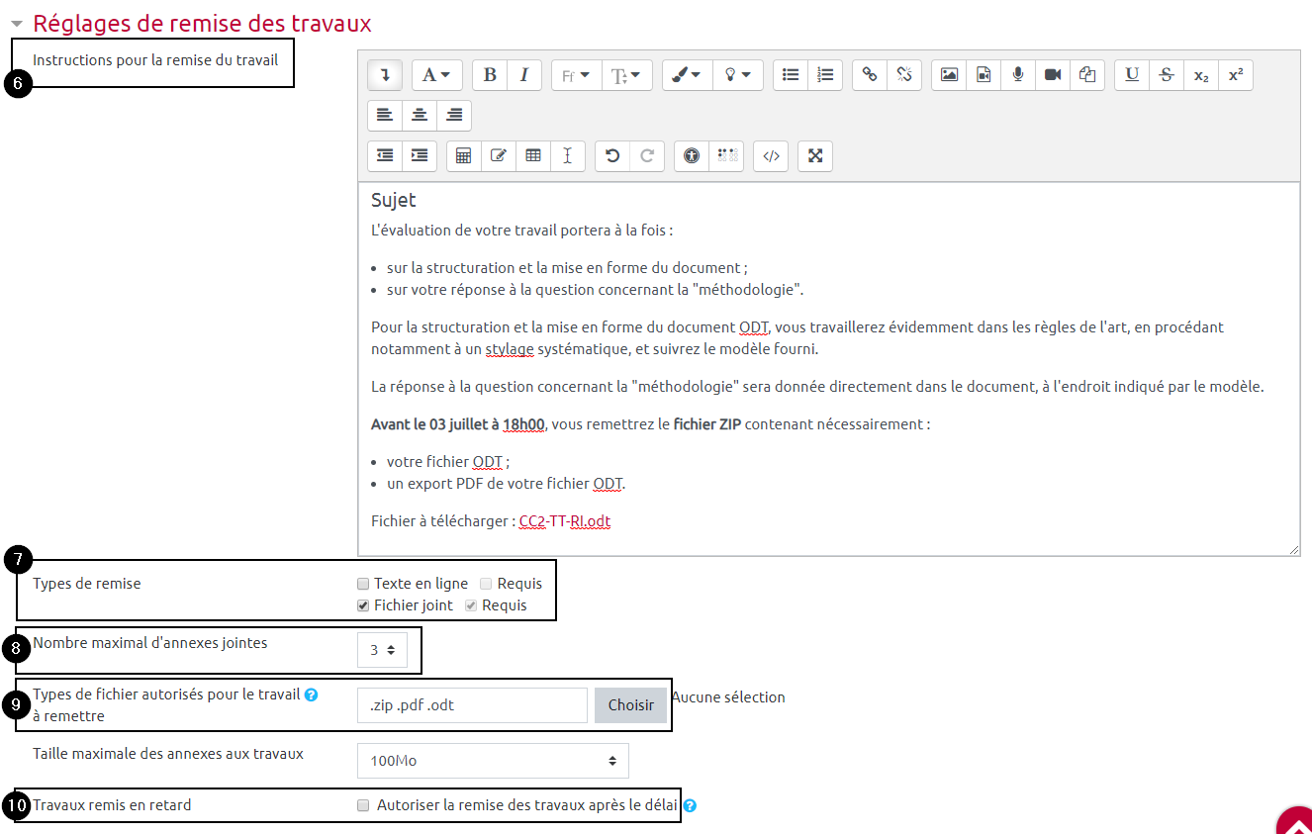
10. Par défaut, les étudiants ne sont pas autorisés à remettre leur travail en retard. Il vaut mieux laisser ce paramètre décoché afin d’éviter qu’un étudiant ne soit évalué par aucun de ses pairs.

11. À la rubrique « Modalités d’évaluation », renseignez les « Instructions pour l’évaluation ». Ces instructions seront visibles par les étudiants pendant toute la durée de la phase d’évaluation. Elles doivent aider les étudiants à comprendre ce qui est attendu d’eux.
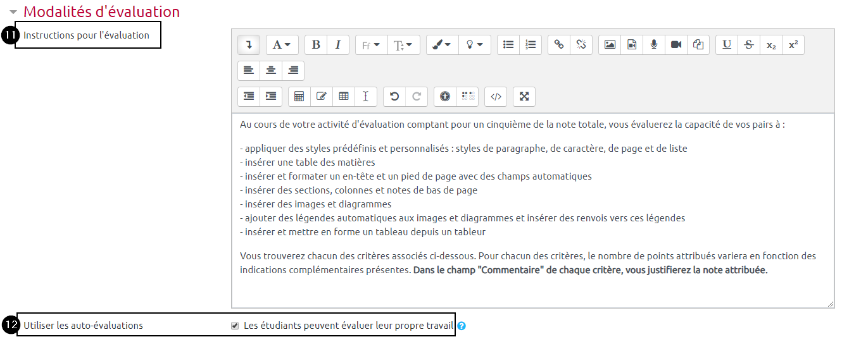
12. Si vous souhaitez que les étudiants évaluent leur propre travail en plus de ceux de leurs pairs, cochez la case « Les étudiants peuvent évaluer leur propre travail » pour le paramètre « Utiliser les auto-évaluations ».

13. À la rubrique « Feedback », pour le paramètre « Mode feedback général », sélectionnez « Activé et requis » afin de forcer les étudiants évaluateurs à faire un retour général sur la production de leur pair.
14. Sélectionnez le « Nombre maximal d’annexes du feedback général » s’il est opportun que les étudiants déposent un fichier pour ce feedback (un court fichier audio ou vidéo par exemple).
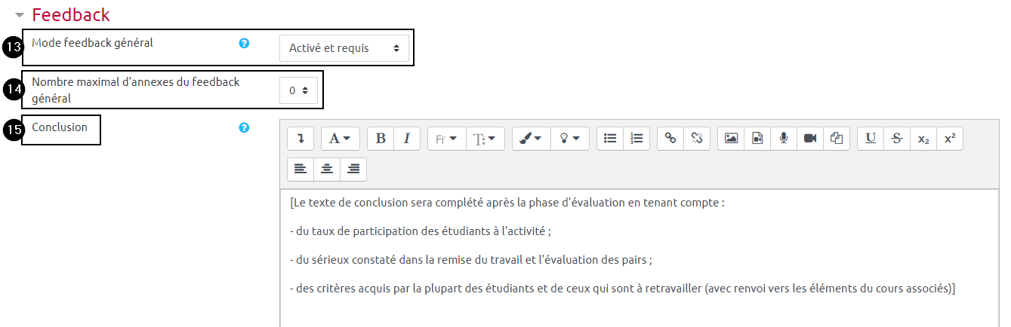
15. La « Conclusion » correspond au retour que vous faites sur l’activité. Les étudiants ne la voient que lorsque l’activité est « fermée ». Il est pertinent de compléter la « Conclusion » lorsque l’activité est terminée – que tous les travaux ont été remis et évalués. Cela vous permettra notamment d’indiquer aux étudiants quels sont les points du cours à re-travailler en priorité.

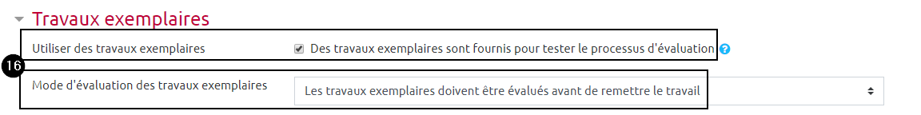
16. « Utiliser des travaux exemplaires » afin d’illustrer les attendus de l’activité. Cochez « Des travaux exemplaires sont fournis pour tester le processus d’évaluation », puis sélectionnez le « Mode d’évaluation des travaux exemplaires ». Pour permettre aux étudiants de profiter des travaux exemplaires avant qu’ils rendent leur travail, sélectionnez « Les travaux exemplaires doivent être évalués avant de remettre le travail ».

17. À la rubrique « Disponibilité », commencez par spécifier la plage d’ouverture de l’espace de dépôt des travaux. Cochez les cases « Activer », puis définissez les dates et heures appropriées.
18. Pour gérer les éventuels retards de remise du travail, il est vivement conseillé de laisser la case « Passer à la phase suivante après le délai de remise des travaux » décochée.
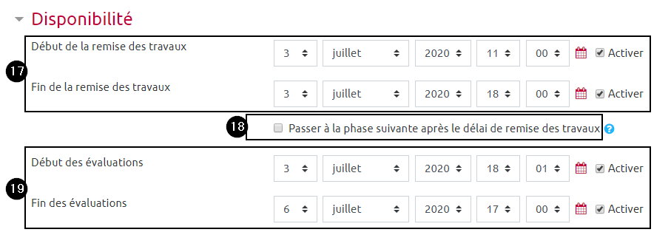
19. Définissez la plage d’ouverture de l’activité d’évaluation à proprement parlé. Cochez les cases « Activer », puis définissez les dates et heures appropriées. Attention, la date de début des évaluations doit être postérieure à celle de fin de remise des travaux.

20. Dans les « Réglages courants », vérifiez que le paramètre « Mode de groupe » sélectionné est « Aucun groupe » si l’activité doit être réalisée individuellement.
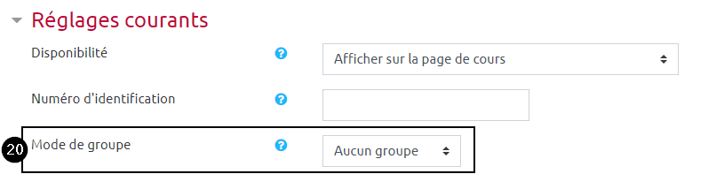
Reportez-vous aux pages Paramétrer une activité "atelier" en groupes séparés et Paramétrer une activité "atelier" en groupes visibles pour organiser une activité d'évaluation par les pairs à destination de plusieurs groupes d'étudiants.

21. Pour terminer le paramétrage général de l’activité et passer à la « Phase de mise en place », cliquez sur « Enregistrer et afficher »

